2016年度

白山市地震局部门决算

2017年 10 月 13 日

目 录

第一部分 部门概况
一、主要职能
二、机构设置及部门决算单位构成
第二部分 2016年度部门决算表
一、收入支出决算总表
二、收入决算表
三、支出决算表
四、财政拨款收入支出决算总表
五、一般公共预算财政拨款支出决算表
六、一般公共预算财政拨款基本支出决算表
七、一般公共预算财政拨款“三公”经费支出决算表
八、政府性基金预算财政拨款收入支出决算表
第三部分 2016年度部门决算情况说明
第四部分 名词解释

第一部分 部门概况

一、主要职能
1、贯彻执行国家、省防震减灾工作方针、政策，组织起草有关地方性管理办法，实施有关技术规范。依照《中华人民共和国防震减灾法》和《吉林省防震减灾条例》，监督检查防震减灾有关工作。
2、组织制定白山市防震减灾事业中长期发展规划；编制年度防震减灾计划并组织实施；管理监督基层事业费和专项资金的使用。
3、管理地震监测预报工作，制定地震监测预报方案并组织实施；负责提出地震预报意见；负责震情速报和地震、灾情速报；承担破坏性地震发生后人民政府抗震救灾指挥机关办事机构的职责。
4、制定破坏性地震应急预案、综合防御措施，并检查监督其落实；负责震情和灾情通报；负责地震灾害损失评估，指导全市地震灾害预测预防；参与制定地震灾区重建规划。
5、管理地震烈度区划和震害预测工作；管理城镇、经济开发区以及重大工程建设场地的地震安全性评价工作；负责地震安全性评价工作资格审查认证和项目登记。
6、管理以地震动参数和烈度表述的抗震设防标准；审定市区重点项目建设场地的抗震设防标准；指导和监督重大工程及重要设施的抗震设防工作。
7、组织管理地震科学技术研究项目的审报与实施；负责地震科学技术推广应用。
8、负责本市境内的火山监测、预防、预报、研究工作。
9、会同有关部门开展防震减灾宣传教育工作，普及防震减灾知识，提高全社会的减灾意识。
10、领导所属事业单位；指导县（市）区的防震减灾工作。
11、承担白山市人民政府和省地震局交办的其它工作。

二、机构设置及部门决算单位构成
白山地震局内设办公室、震害防御科（加挂科技监测科）。下属事业单位有白山地震台、白山市八宝地震观测站。
纳入2016年度部门决算编制范围的单位包括：
白山市地震局2016年实有人员19人，其中：在职人员 14人，离退休人员5人。

第二部分 2016年度部门决算表

- 收入支出决算总表
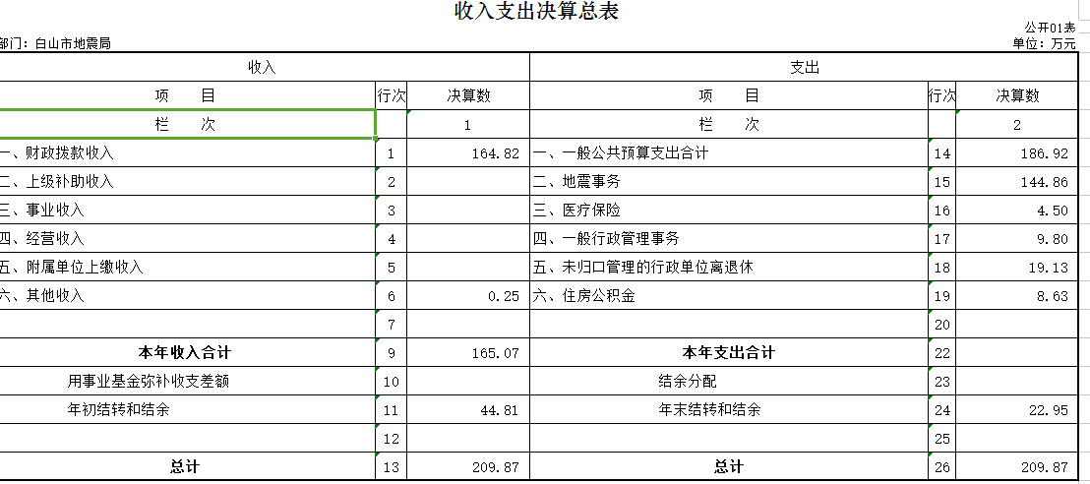

二、收入决算表
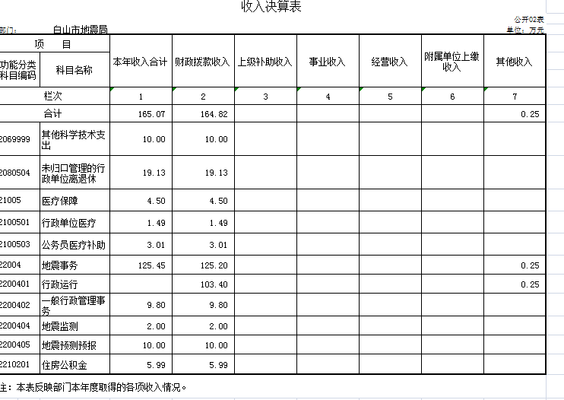

三、支出决算表
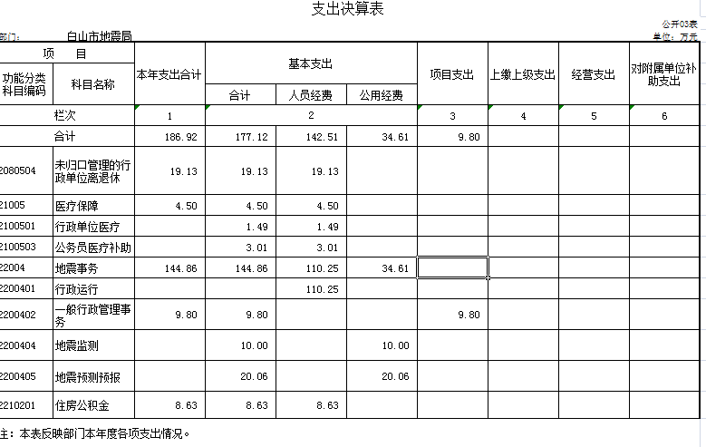

四、财政拨款收入支出决算总表
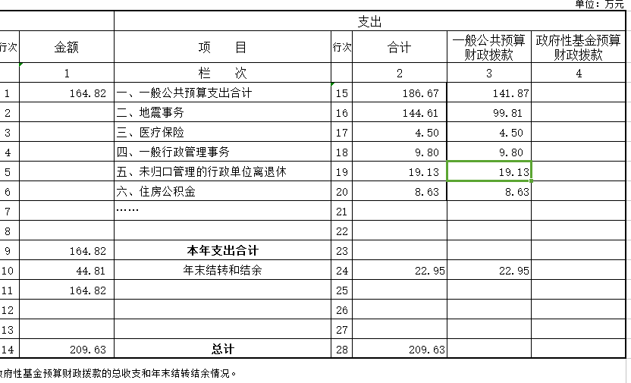

五、一般公共预算财政拨款支出决算表
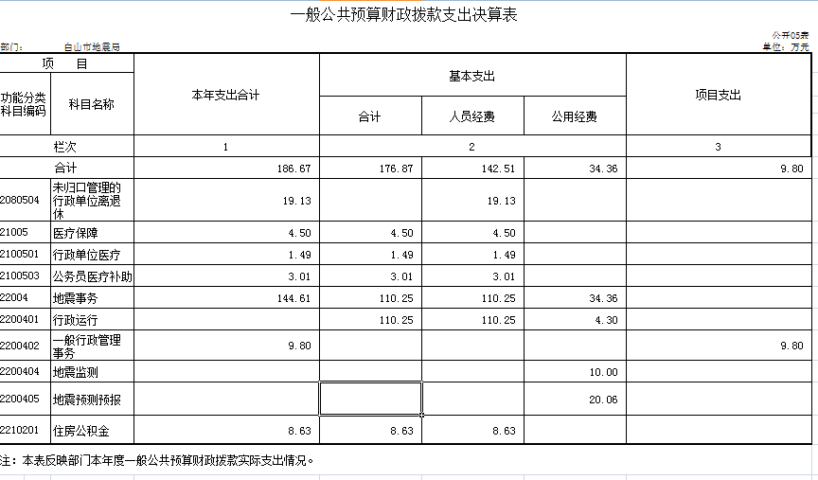

六、一般公共预算财政拨款基本支出决算表
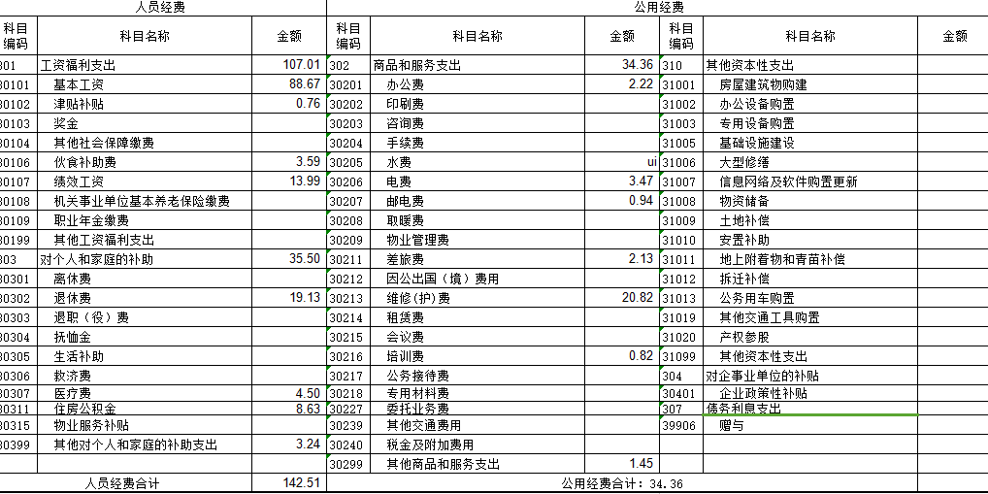

七、一般公共预算财政拨款“三公”经费支出决算表
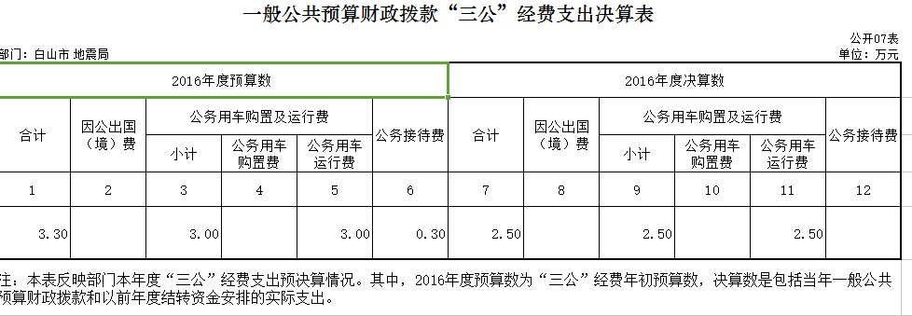

八、政府性基金预算财政拨款收入支出决算表
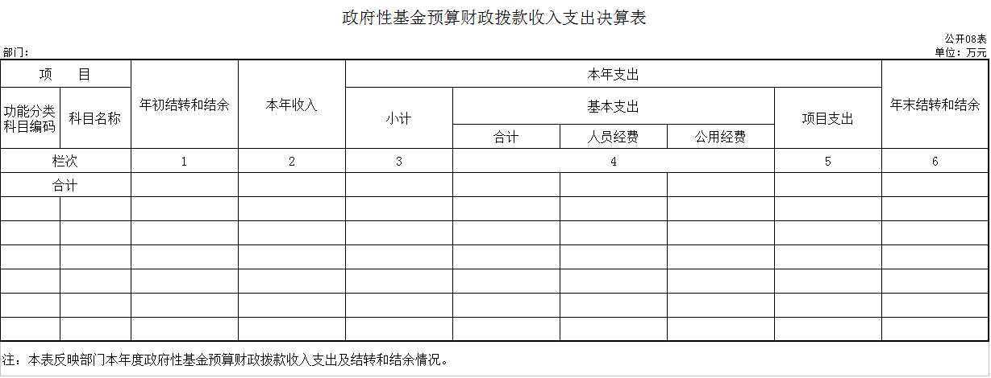

第三部分 2016年度部门决算情况说明

一、关于白山市地震局2016年度收入支出决算总体情况说明
按照部门决算与部门预算相衔接的原则，决算编制内容包括预算单位的全部收支情况。收入包括：财政拨款收入、上级补助收入、事业收入、经营收入、附属单位上缴收入、其他收入、用事业基金弥补收支差额、年初结转和结余；支出包括：一般公共服务支出、地震事务支出、科学技术支出、行政运行支出、社会保障和就业支出、住房保障支出、结余分配、年末结转和结余。2016年收入总计165.08万元，支出总计186.93万元，与2015年相比，收入减少5.48万元，降低4%，主要原因是财政拨款减少。支出增加42.22万元，增长23 %。主要原因：白山市地震局会议室购置办公设备、白山地震台平房改造工程。
二、关于白山市地震局2016年度收入决算情况说明
本年收入合计165.08万元，其中：财政拨款收入164.82 万元，占 99.8%；上级补助收入0 万元，占0 %；事业收入 0 万元，占0 %；经营收入0万元，占 0%；附属单位上缴收入 0万元，占 0%；其他收入0.25 万元，占 0.2 %
三、关于白山市地震局2016年度支出决算情况说明
本年支出合计186.67万元，其中：基本支出176.87万元，占95 %；项目支出9.8万元，占5%；上缴上级支出 0 万元，占0 %；经营支出 0万元，占 0%；对附属单位补助支出 0万元，占0 %。基本支出中，人员经费142.51万元，占80 %；公用经费34.36万元，占20 %。
四、关于白山市地震局2016年度财政拨款收入支出决算总体情况说明
白山市地震局2016年财政拨款2016年收入总计165.08万元，支出总计186.93万元，与2015年相比，收入减少5.48万元，降低4%，主要原因是财政拨款减少。支出增加42.22万元，增长23 %。主要原因：白山市地震局会议室购置办公设备、白山地震台平房改造工程。
五、关于白山市地震局2016年度一般公共预算财政拨款支出决算情况说明
（一）财政拨款支出决算总体情况
白山市地震局2016年财政拨款支出186.67万元，占本年支出合计的99.8 %。与2015年相比，财政拨款支出增加14.42万元，增长8%。主要原因：2016年度有专项经费。
（二）财政拨款支出决算结构情况
白山市地震局2016年财政拨款支出186.87万元，主要用于以下方面（按功能分类科目的类级科目逐一说明）：行政运行（类）支出117.45万元，占62.8 %；未归口管理的行政单位离退休（类）支出 19.13 万元，占10.3%；地震监测（类）支出 20.00 万元，占10.7 %；地震预测预报（类）支出10.00万元，占5.5 %；住房公积金（类）支出5.99万元，占3 %；医疗补助（类）支出 4.5万元，占 2.4%；一般行政管理事务（类）支出 9.8万元，占5.3%；
（三）财政拨款支出决算具体情况
白山市地震局2016年财政拨款支出年初预算为92.84万元，支出决算为186.67万元，完成年初预算的200%。主要原因：专项经费以及人员变动和人员工资上调。
1.208社会保障和就业支出、20805行政事业单位离退休、2080504未归口管理的行政单位离退休年初预算为 13.05 万元，支出决算为19.13万元，完成年初预算的146 %。决算数大于预算数的主要原因是退休人员增加一名和退休工资上调。
2.210医疗卫生与计划生育支出、21005医疗保障、2100501行政单位医疗、2100503公务员医疗补助年初未申请财政拨款预算，支出决算为4.5万元，决算数大于预算数的主要原因是在职人员缴纳医疗保险。
3.220国土海洋气象等支出、22004地震事务、2200401行政运行、2200402一般行政管理事务、2200404地震监测、2200405地震预测预报年初预算73.63万元，支出决算为157.31万元，决算书大于预算数的主要原因是专项资金和新增人员及人员工资上调。
4.221住房保障支出、22102住房改革支出、2210201住房公积金年初未申请财政拨款预算，支出决算为8.63万元，决算数大于预算数的主要原因是在职人员缴纳住房公积金 。

六、关于白山市地震局2016年度一般公共预算财政拨款基本支出决算情况说明
白山市地震局2016年财政拨款基本支出176.87万元，其中：
人员经费142.51万元，主要包括：基本工资88.67万元、津贴补贴0.76万元、伙食补助费3.59万元、绩效工资13.99万元、退休费19.13万元、医疗费4.5万元、住房公积金8.63万元、其他对个人和家庭的补助支出3.24万元。
公用经费34.36万元，主要包括：办公费2.22万元、电费3.47万元、邮电费0.94万元、差旅费2.13万元、维修（护）费20.82万元、培训费0.82万元、其他商品和服务支出1.45万元。
七、关于白山市地震局2016年度一般公共预算财政拨款“三公”经费支出决算情况说明
（一）“三公”经费财政拨款支出决算总体情况说明
白山市地震局2016年“三公”经费财政拨款支出预算为 3.3 万元，支出决算为2.5万元，完成预算的75.7 %。其中：因公出国（境）费支出决算为 0 万元，完成预算的100 %；公务用车购置及运行费支出决算为3.0 万元，完成预算的 83 %；公务接待费支出决算为0.3万元，完成预算的 0 %。2016年“三公”经费支出决算数大于预算数的主要原因没有公务接待费，公务用车购置及运行费支出比预算数较少0.5万元。
2016年“三公”经费财政拨款支出决算数比2015年增加0.05万元，增长2%。其中：因公出国（境）费支出增加0万元，增长0%；公务用车购置及运行费支出增加0.05万元，增长2%；公务接待费支出增加0万元，增长0 %。主要原因公务用车购置及运行费增加。
（二）“三公”经费财政拨款支出决算具体情况说明
2016年“三公”经费财政拨款支出决算中，因公出国（境）费支出决算为 0 万元，占 0 %；公务用车购置及运行费支出决算为 2.5万元，占 83 %；公务接待费支出决算为 0 万元，占 0 %。具体情况如下：
- 因公出国（境）费支出为 0 万元。全年安排因公出国（境）团组0 个，累计 0人次。
2.公务用车购置及运行费支出 2.5 万元。其中公务用车购置0 万元；公务用车运行支出为2.5万元，主要用于燃油费和过道费。2016年，开支财政拨款的公务用车保有量为 1 辆。
3.公务接待费支出0万元。全年国内公务接待 0 批次， 人次，比上年增加0批次，增加0人次，。
2016年“三公”经费支出决算数小于预算数的主要原因：没有公务接待费。
八、关于白山市地震局2016年度政府性基金预算财政拨款收入支出情况说明
无
九、其他重要事项的情况说明
（一）机关运行经费支出情况
2016年白山市地震局本级参公管理事业单位的机关运行经费财政拨款支出34.36万元（口径与部门决算中行政单位和参照公务员法管理的事业单位一般公共预算财政拨款基本支出中公用经费之和保持一致，即CS05表22行），比2015年增加16.83万元，增长51%元。主要原因是新进人员和人员工资调整等。
（二）政府采购支出情况
2016年白山市地震局政府采购支出总额29.8 万元（口径与本部门2016年各单位政府采购实际支出汇总数一致），其中：政府采购货物支出9.8万元、政府采购工程支出20.00 万元、政府采购服务支出 0 万元。
（三）国有资产占用情况
截至2016年12月31日，白山市地震局共有车辆 1 辆，其中，副省级以上领导用车0辆、一般公务用车1辆、一般执法执勤用车0辆、特种专业技术用车0辆、其他用车0辆，单位价值50万元以上通用设备0台（套），单位价值100万元以上专用设备0台（套）。

第四部分 名词解释

一、财政拨款收入：指市级财政当年拨付的资金。
二、上级补助收入：指从吉林省地震局（上级单位）取得的非财政补助收入。
三、事业收入：指纳入白山市地震局部门预算的事业单位开展专业业务活动及其辅助活动取得的收入；
四、经营收入：指纳入白山市地震局部门预算的事业单位在专业业务活动及其辅助活动之外开展非独立核算经营活动取得的收入。
五、附属单位上缴收入：指事业单位附属独立核算单位按照有关规定上缴的收入。
六、其他收入：指除上述收入以外的各项收入。包括未纳入财政预算或财政专户管理的投资收益、银行存款利息收入、租金收入、捐赠收入，现金盘盈收入、存货盘盈收入、收回已核销应收及预付款项、无法偿付的应付及预收款项，从省财政以外的同级单位取得的经费、从非省财政取得的经费，以及行政单位收到的财政专户管理资金等。
七、基本支出：指为保障机构正常运转、完成日常工作任务而发生的人员支出和公用支出等各项支出。
八、项目支出：指在基本支出之外为完成特定行政工作任务和事业发展目标所发生的各项支出。
九、上缴上级支出：指按照有关规定上缴上级单位的支出。
十、经营支出：指纳入白山市地震局部门预算的事业单位在专业活动及辅助活动之外开展非独立核算经营活动发生的支出。
十一、对附属单位补助支出：指纳入白山市地震局部门预算的事业单位用财政补助收入之外的收入对附属单位补助发生的支出。
十二、用事业基金弥补收支差额：指事业单位在用当年的财政拨款收入、财政拨款结转和结余资金、事业收入和其他收入不足以安排当年支出的情况下，使用以前年度积累的事业基金（事业单位当年收支相抵后分配用于弥补以后年度收支差额的基金）弥补本年度收支缺口的资金。
十三、年初结转和结余：指以前年度尚未完成、结转到本年仍按原规定用途继续使用的资金，或项目已完成等产生的结余资金。
十四、结余分配：指事业单位按照事业单位会计制度规定，从非财政补助结余中分配的事业基金和职工福利基金等。
十五、年末结转和结余：指事业单位按有关规定结转到下年或以后年度继续使用的资金，或项目已完成等产生的结余资金。
十六、“三公”经费财政拨款支出：指通过财政拨款资金安排的因公出国（境）费、公务用车购置及运行费和公务接待费支出。其中，因公出国（境）费指单位工作人员公务出国（境）的往返机票费、国际旅费、国外城市间交通费、住宿费、伙食费、培训费、公杂费等支出；公务用车购置及运行费指单位购置公务用车支出（含车辆购置税）及公务用车使用过程中所发生的租用费、燃料费、维修费、过桥过路费、保险费、安全奖励费等支出；公务接待费指单位按规定开支的各类公务接待（含外宾接待）支出。
十七、机关运行经费：为保障行政单位（含参照公务员法管理的事业单位）运行用于购买货物和服务的各项资金，包括办公及印刷费、邮电费、差旅费、会议费、福利费、日常维修费、专用材料及一般设备购置费、办公用房水电费、办公用房取暖费、办公用房物业管理费、公务用车运行维护费以及其他费用。
十八、政府收支分类科目说明:
2069999其他科学技术支出，反映其他科学技术支出中除以上各项支出。
2080504未归口管理的行政单位离退休，反映实行归口管理的行政单位（包括实行公务制度管理事业单位）开支的离退休经费。
2100501行政单位医疗，反映财政部门集中安排的行政单位基本医疗保险缴费经费，未参加医疗保险的行政单位的公费医疗经费，按国家规定享受离休人员、红军老战士待遇人员的医疗经费。
2100503公务员医疗补助，反映财政部门集中安排的公务员医疗补助经费。
2200401行政运行，反映行政单位（包括实行公务员管理事业单位）基本支出。
2200402一般行政管理实务，反映行政单位（包括实行公务员管理的事业单位）未单独设置项级科目的其他项目支出。
2200404地震监测，反映地震和火山监测台站、台网等设施建设与运行维护、观测设备的购置、维护和技术升级，地震观测工作等方面的支出。
2200405地震预测预报，反映地震数据分析的处理软件、数据库更新，震情会商、地震预警、地震群测群防等地震预测预报业务支出。
2210201住房公积金，反映行政事业单位按人力资源和社会保障部、财政部规定基本工资和津贴补贴以及规定比例为职工缴纳的住房公积金。

